Politeizam (nema razmak između riječi, slova lj, nj i dž pišu se u dva polja)
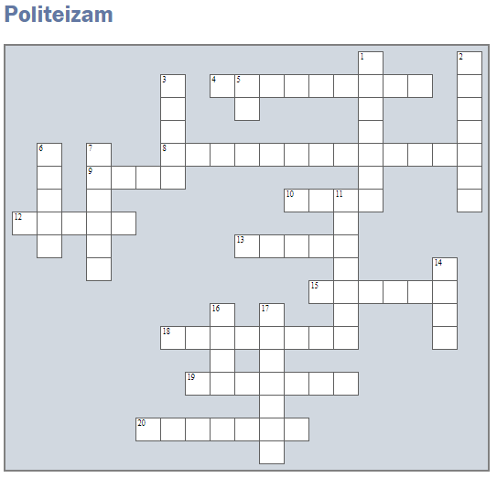
Vodoravno:
- Utemeljitelj konfucijanizma (kin. Kong Fu-zi).
- Zajedničko vjerovanje hindusa i budista, u seobu duša.
- Sveti spisi hinduizma su.
- Tehnika meditacije.
- Rod ili pleme, posebna hijerarhijski ustroj indijskog društva.
- Bog zaštitnik i održavatelj ljudskog roda.
- Utemeljitelj taoizma.
- U budizmu, prva plemenita istina koja vodi ukinuću patnje: 1. ispravna ____________.
- Filozofski pravac koji postao religija u Kini (2. st. po Kr.)
- Vrhovni, beskrajni i nespoznatljivi Bog u hinduizmu.

Okomito:
- Oslobođenje ponovnog ciklusa rađanja, ukinuće.
- Ravnoteža i međusobno djelovanje (simbol taoizma): ________ _________.
- Kako se zovu Buddhine propovijedi?
- Sveti slog u hinduizmu.
- Simbol budizma je osmerokraki _________.
- Zemaljsko očitovanje ili utjelovljenje hinduističkih božanstva.
- Utemeljitelj budizma, Siddhartha ____________.
- Bog razarač u hinduizmu.
- Jedan od pet osnovnih elemenata kineske filozofije: drvo, vatra, metal, zemlja i __________.
- Što znači riječ hindu?
Monoteizam

- Muslimanski vjerski službenik.__________________
- Kršćanski moral se zasniva na Isusovim zapovijedima _______________.
- Mjesto hodočašća muslimana (jedan od stupova islama).________________
- Riba je simbol kršćana, a označava: Isus Krist je Sin Božji _______________.
- Krist ili Pomazanik, očekivani ___________________________ (hebrejski).
- Vjerski sljedbenik islama.________________________________
- Prvih pet knjiga u Bibliji, Mojsijev zakon, u širem smislu cjelokupna židovska Biblija.____________
- Židovska bogomolja.____________________
- Islamska vjerska bogomolja.___________________________
- Glavni židovski blagdan (izlazak iz egipatskog ropstva)._____________________
- Islamski naziv za jednog Boga.____________________________
- Židovski vjerski učitelj._________________________________________
- Dio Biblije koji opisuje Isusov život i javni nastup._______________________
- Sedmi dan u tjednu, sveti dan kod Židova.________________________
- Židovski svijećnjak. ________________________
- Simbol islama. ________________________
- Mjesto Isusovog raspeća. ________________________
- Utemeljitelj kršćanstva. ________________________
- Tumačenje židovskih svetih knjige - Zakona. ________________________
- Islamska sveta knjiga. ________________________
- Mjesec posta u muslimana (jedan od stupova islama). ________________________
- Praotac (patrijarh) izraelskog naroda. ________________________
- Utemeljitelj islama. ________________________
- Radosnu vijest među narodima, širio je Apostol naroda._________________
- Isusovi učenici (12). ________________________
- Simbol kršćanstva. ________________________
- Jezik obreda i molitve u islamskom vjeri? ________________________
- Blagdan svjetlosti, kad se slavi posveta Hrama. ________________________
- Sveti grad svih monoteističkih religija. ________________________
- Židovsko sveto pismo. ________________________

